(出國類別:其他-國際會議)

世界休閒組織理監事會議
( World Leisure Organization Board of Directors’ Annual Meeting)

報告

服務機關：國立臺北大學
姓名職稱： 蔡瓊姿（休閒運動管理學系副教授）
派赴國家：美國
出國期間：2013/10/10-2013/10/13
報告日期： 2013/10/13

摘 要

世界休閒組織理監事會議於2013年10月11至12日在美國愛荷華州的北愛荷華大學舉行，共有五大洲十九位理監事與會，本人很榮幸為亞洲四位代表之一。2013年的理監事組成為加拿大兩席、美國三席、巴西一席、臺灣一席、中國兩席、以色列一席、澳洲一席、奧地利一席、羅馬尼亞一席、匈牙利一席、西班牙一席、英國兩席、奈及利亞一席、南非一席，共有來自25 國50多位產學界專業人士與會旁聽。

目 次
- 目的…………………………………………………………p.3
- 過程…………………………………………………………p.3
- 心得及建議…………………………………………………p.5
- 附錄(活動照片) ………………………………………p.5
一、目的
本人此次獲體育署補助，前往美國北愛荷華大學參加世界休閒組織World Leisure Organization理監事會。世界休閒組織建立於1952年，是一個遍佈全球的非政府組織，致力於從事探索、促進人類成長、發展健康與幸福的最佳休閒環境與狀況的組織。擁有具意義的休閒經驗與對渴望擁有庇護所、擁有工作、受教育及受到基本醫療照護是同等重要的事情。然而，改善生活品質這件事情並不會偶然的自然發生，事實上，這是經由政策制定者、休閒產業專家、學者及政府與私人相關計畫部門所共同努力的成果。此組織便致力於促使調查研究與學術成就，去發現個人在社會中的休閒體驗之潛在可能性，期望所有人都能擁有休閒生活。此組織並不吝嗇於分享正式與非正式的知識與相關訊息之傳播，經由提倡更加完善的休閒體驗環境，且致力在立法政策、基礎建設、領導組織與企劃相關活動等的相關成果報告之訊息傳遞工作。

二、過程-
本次會議於2013年10月11至12日在美國愛荷華州的北愛荷華大學舉行，共有五大洲十九位理監事與會，本人很榮幸為亞洲四位代表之一。2013年的理監事組成為加拿大兩席、美國三席、巴西一席、臺灣一席、中國兩席、以色列一席、澳洲一席、奧地利一席、羅馬尼亞一席、匈牙利一席、西班牙一席、英國兩席、奈及利亞一席、南非一席，共有來自25 國50多位產學界專業人士與會旁聽。

本人參與開會期間，基於保密原則，議事資料當場發放並不得攜出場外，也在會後強調不得與非理監事會成員討論開會內容。其較能公開的資訊僅為激烈角逐後，巴西獲得2018世界休閒大會主辦權，中國萊西於2012年即爭取到2015 World Leisure Game的主辦權，市長率代表團成員至理監事會報告籌備進度；另，中國杭州也表態爭取2020 World Leisure Game。

世界休閒組織每兩年舉辦面對面的世界會議(World Leisure Congress)、每隔一年以洲為單位輪流舉辦區域研討會(World Leisure Regional Conference)，並提供書面及電子媒體之資料，刊登於世界休閒期刊(World Leisure Journal)、電子商務通訊、專題論文及網站資訊，此外不定期舉辦世界休閒博覽會(World Leisure Expo)或世界休閒運動會(World Leisure Game)，並提供計畫案補助,如：調查研究與學術成果、發表學術論文，此外並設有委員會及事務工作小組，辦理顧問諮詢及訓練，以及國際學生的交流計畫 (Future Leaders’ Program)，也辦理與其他組織跨國合作包括聯合國與其相關當局、國際性、區域性與各國的非政府組織、相關產業之私人部門。

世界休閒組織由不同國籍的理監事（由各不同背景及地理區域的會員中選取之中的20位所組成）所組成，另設有行政、財務及發展三個委員會。理監事會每年召集舉行一次，若有需要，委員會亦依其需求而召開相關之會議。組織事務由世界休閒組織之秘書處所管理並受秘書長之指導。企劃管理部之權利則下放於世界休閒委員會、WICE、WPS及新聞處之下。此組織努力在倡導休閒、對世界休閒政策及指導方針發表言論與評論，其對相關議題的關懷如下：
- 兒童與青少年
- 休閒教育
- 健康促進與疾病預防
- 運動法與相關休閒政策
- 各族群的休閒生活
- 休閒組織管理
- 研究部門
- 旅遊及環境
- 聯合國組織
- 休閒環境與環保志工
- 休閒與兩性相關議題

此組織目前共有12個委員會，主要致力貢獻於三個方面: 學術研究、資訊傳播及提倡休閒。提供對休閒領域有興趣的個人，在對活動與相關資訊的蒐集能有一個高層級的媒介平臺，可以更加了解休閒產業之發展與未來規劃。在委員會之層級不斷提昇下，更自詡能把國際性的主要事件當作本身最重要的使命看待。委員會之會員資格開放給全世界的世界休閒會員參加(需繳交年費)。委員會最主要事務管理責任，落在委員會主席及行政部委員身上。今日，各委員會皆積極運作，管理部委員會及兒童及青年委員會已經完善被建構且運作良好，其他目前正在進行整併之委員會、以及新組成的委員會，包括健康促進與疾病預防委員會，則處在發展的啟蒙階段。

三、心得與建議
全球國家都視舉行大型國際會議或賽事為晉身為強國知要向，然台灣雖亟欲國際化，卻未編列預算爭取。World Leisure Organization 的競標都須先繳交十萬美元，但本人多年來詢問相關單位都只有最多五十萬元內的補助，連遊說的公關費都不夠。不知臺灣何時才能思及需強化自身競爭力，為會議觀光產業作更多資源挹注。

四、附錄
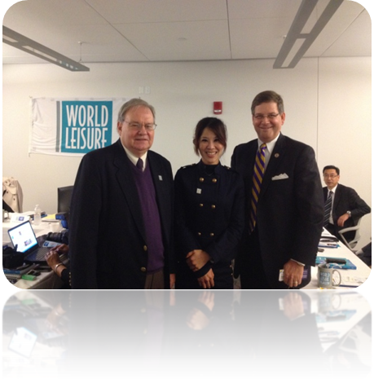
Photo taken with UNI President and WLO Secretary General prior to the board meeting.
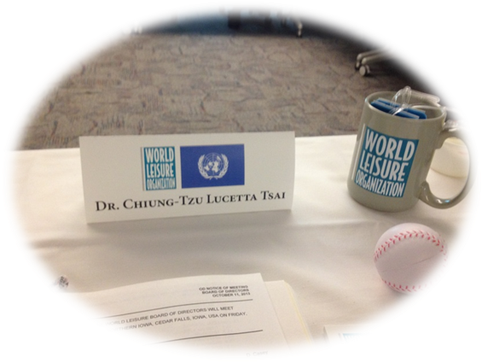
My name plate

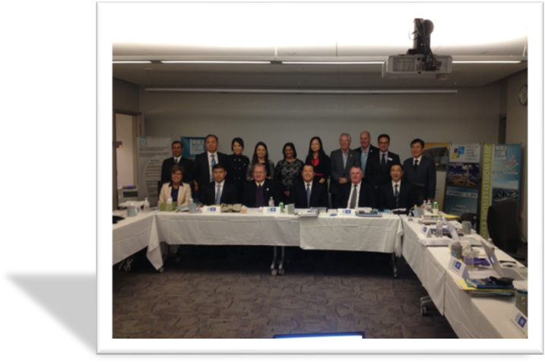
Group photo during coffee break with most of the board of directors and World Leisure Game delegation from Qingdao, China.

